


Федеральная служба исполнения наказаний Российской Федерации приглашает ВЫПУСКНИКОВ 11 КЛАССОВ для поступления в ведомственные образовательные организации высшего образования с последующим трудоустройством по выбранной специальности (направлению подготовки) и присвоением специального звания ЛЕЙТЕНАНТ ВНУТРЕННЕЙ СЛУЖБЫ.  СОТРУДНИКИ УГОЛОВНО-ИСПОЛНИТЕЛЬНОЙ СИСТЕМЫ ОБЕСПЕЧИВАЮТСЯ СЛЕДУЮЩИМИ СОЦИАЛЬНЫМИ ГАРАНТИЯМИ:  - Стабильное достойное денежное довольствие увеличивается в зависимости от стажа службы и составляет:  стипендия курсанта от 15000 рублей (с 1 по 3 курс обучения курсанты обеспечиваются бесплатным проживанием, на весь период обучения – форменным обмундированием и питанием);  среднего начальствующего состава от 35000 рублей.  - Ежемесячно выплачиваются надбавки:  - за стаж службы (выслугу лет) до 40 % оклада денежного содержания;  - за квалификационное звание до 30 % от должностного оклада;  - за особые условия службы в размере до 100 % должностного оклада;  - за работу со сведениями, составляющими государственную тайну до 65 процентов должностного оклада;  - за выполнение задач, связанных с риском (повышенной опасностью) для жизни в мирное время,  в размере до 100 % должностного оклада;  - ежемесячная премия за добросовестное выполнение служебных обязанностей из расчета трех окладов денежного содержания в год;  - поощрительные вы платы за особые достижения в службе в размере до 100 % должностного оклада в месяц;  - право на единовременную социальную выплату для приобретения или строительства жилого помещения один раз за весь период службы сотрудникам, имеющим общую продолжительность службы не менее 10 лет в календарном исчислении;  - ежегодный основной отпуск 40 календарных дней;  - дополнительный отпуск за стаж службы в УИС от 5 до 15 календарных дней;  - дополнительный отпуск за ненормированный служебный день 10 календарных дней;  - льготное исчисление выслуги лет для назначения пенсии (1 месяц службы за 1,5 месяца), право на пенсию за выслугу лет наступает независимо от возраста уже после 13,5 лет службы в уголовно-исполнительной системе.  НОРМАТИВЫ ПО ФИЗИЧЕСКОЙ ПОДГОТОВКЕ ПОСТУПАЮЩИМ | 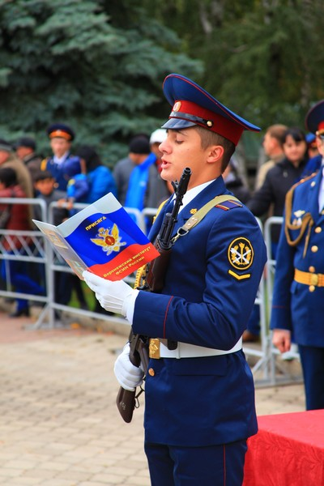  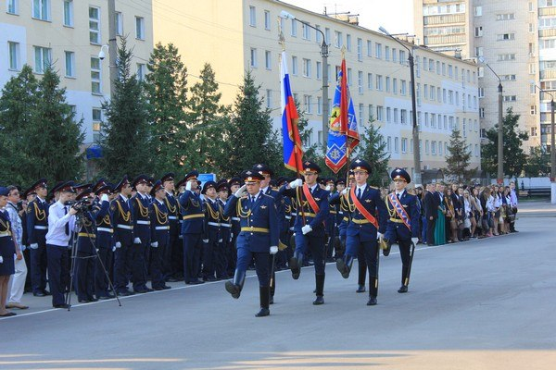
  Наименование  Упражнений | Оценочные нормативы
  Наименование  Упражнений | отлично | хорошо | удовлетворительно
  Мужчины
  Бег 100 м (сек.) | 14.0 | 14.5 | 15.0
  Подтягивание на перекладине (количество раз) | 11 | 9 | 7
  Бег (кросс) 3000 м (мин./сек.) | 12.05 | 12.45 | 13.25
  Девушки
  Бег 100 м (сек.) | 17.0 | 17.5 | 18.0
  Комплексное силовое упражнение (количество раз за 1 мин.) | 30 | 26 | 24
  Бег (кросс) 1000 м (мин./сек.) | 4.35 | 4.55 | 5.15
  Наименование направления подготовки  (специальности) | Наименование направленности (специализации) образовательной программы  (срок обучения) | Форма  обучения | Количество выделенных мест | В том числе лиц женского пола
  АКАДЕМИЯ ПРАВА И УПРАВЛЕНИЯ ФСИН РОССИИ (www.apu-fsin.ru)
  Юриспруденция  (бакалавриат) | Организация режима в УИС  (4 года) | очная | 2 | 0
  ВЛАДИМИРСКИЙ ЮРИДИЧЕСКИЙ ИНСТИТУТ ФСИН РОССИИ (ВЮИ), (www.vui.fsin.ru)
  Правоохранительная деятельность  (специалитет) | Оперативно-розыскная деятельность  (5 лет) | очная | 1 | 0
  Правоохранительная деятельность  (специалитет) | Воспитательно-правовая деятельность (5 лет) | очная | 1 | 0
  САМАРСКИЙ ЮРИДИЧЕСКИЙ ИНСТИТУТ ФСИН РОССИИ (www.sui.fsin.ru)
  Юриспруденция  (бакалавриат) | Организация режима в УИС  (4 года) | очная | 1 | 0
  Юриспруденция  (бакалавриат) | Организация охраны и конвоирования в УИС  (4 года) | очная | 1 | 0
  ПЕРМСКИЙ ИНСТИТУТ ФСИН РОССИИ (www.пи.фсин.рф)
  Юриспруденция  (бакалавриат) | Организация режима в УИС  (4 года) | очная | 2 | 0
  Правоохранительная деятельность  (специалитет) | Обеспечение безопасности в УИС  (6 лет) | заочная | 3
  ВОЛОГОДСКИЙ ИНСТИТУТ ПРАВА И ЭКНОМИКИ ФСИН РОССИИ (www.vipe.fsin.su)
  Юриспруденция  (бакалавриат) | Организация исполнения наказаний, не связанных с изоляцией осужденных от общества(4 года) | очная | 1
  Психология служебной деятельности  (специалитет) | Пенитенциарная психология  (5 лет) | очная | 1
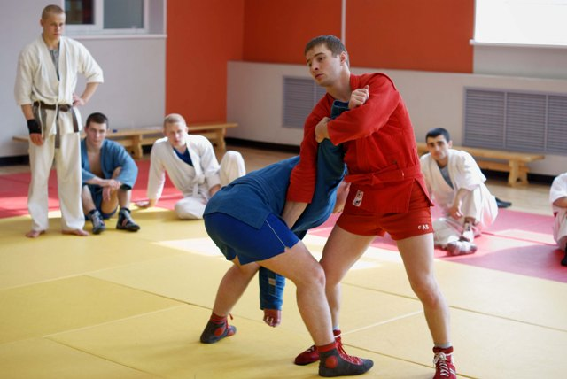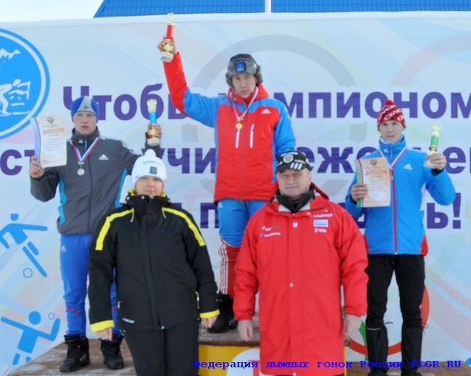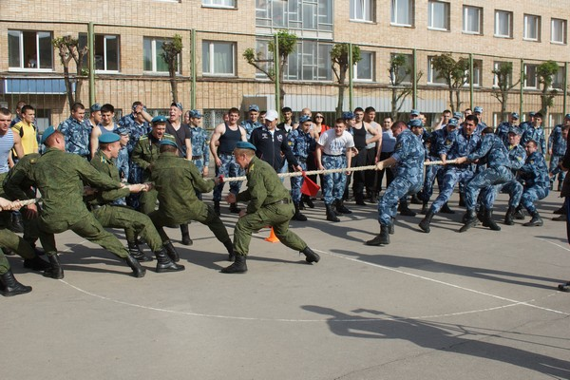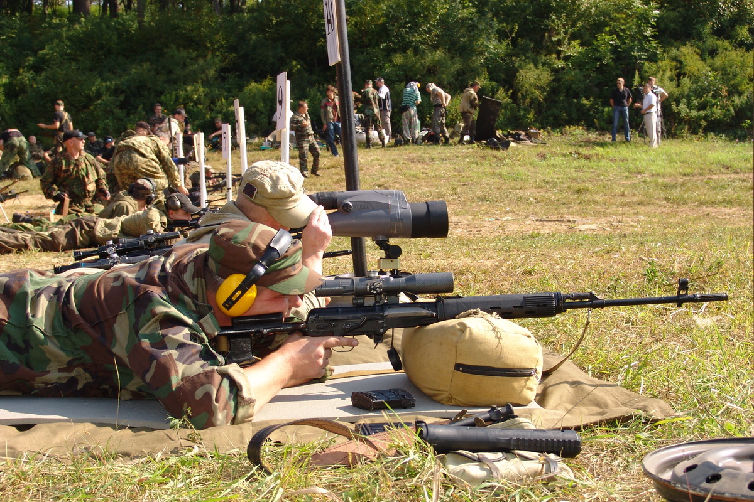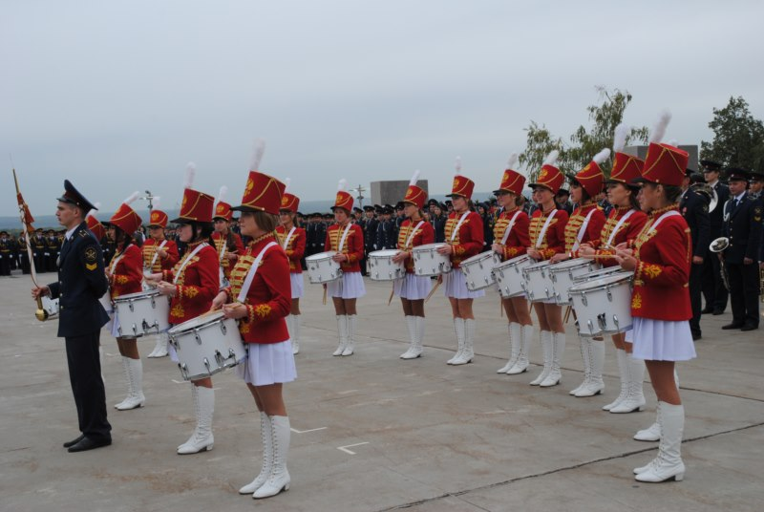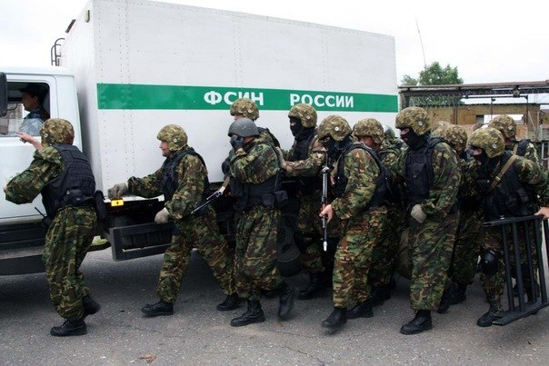
По вопросам поступления в образовательные организации высшего образования ФСИН России обращаться: г. Йошкар-Ола, ул. Строителей, д. 94, кабинет. 404.
Тел. 68-65-84, 68-69-17, 68-65-39 (отдел кадров).

